Kloster Melleray

aus Wikipedia http://de.wikipedia.org/wiki/Kloster_Melleray (21.02.2015)

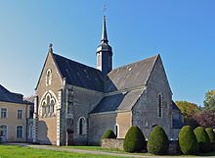
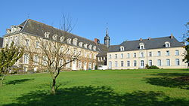

Das Kloster Melleray (Mellerium, Notre-Dame de Melleray) ist eine ehemalige Zisterzienserabtei und seit 1817 ein Trappistenkloster in der Gemeinde La Meilleraye-de-Bretagne im Département Loire-Atlantique, Region Pays de la Loire in Frankreich, rund 21 km südlich von Châteaubriant am Rand des Walds von Ancenis.

Geschichte

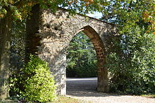
Das Kloster wurde 1145 von Foulques, dem Abt von Kloster Pontron, einer Tochter von Kloster Le Loroux, auf von Alain de Moisdon gestiftetem Gelände gegründet und gehörte damit der Filiation von Kloster Cîteaux an. Es erhielt eine reiche Ausstattung von den Herren von Rougé, den Baronen von Ancenis und von Châteaubriant und der Herzogin Konstanze von der Bretagne. Die Kirche wurde bis 1183 errichtet. 1544 fiel das kleine Kloster in Kommende. 1664 schloss sich die Abtei der strikten Observanz an. Im 17. und 18. Jahrhundert erfolgten Restaurierungen. Die Geschichte des Klosters verlief abgesehen von der Zeit der Religionskriege im 16. Jahrhundert ungewöhnlich friedlich. 1790 zählte es noch sieben Mönche. Nach der Schließung der Klöster während der Französischen Revolution bestand das Kloster noch bis 1795 fort. 1817 wurde es von einer Gruppe von Trappisten aus Lulworth in England wieder besiedelt, die neue Ackerbaumethoden einführten. 1831 wurde das Kloster wieder aufgelöst, jedoch konnte ab 1837 das Klosterleben wieder eingeführt werden. In der Folge fielen die mittelalterlichen Bauten weitgehend der Vergrößerung des Klosters zum Opfer. Dem noch heute bestehenden Trappistenkloster gelangen mehrere Tochtergründungen.

Bauten und Anlage

Die 1183 geweihte Kirche in Form eines lateinischen Kreuzes mit flachem Chorabschluss und quadratischen Pfeilern, die spitzbogig geöffnete Seitenschiffsarkaden tragen, wurde 1948 wieder in den ursprünglichen Zustand zurückversetzt. Fassade und Portal stammen aus dem 15. Jahrhundert.

Literatur

- Michel Niaussat: Melleray et l'empreinte due XIXe siècle. In: Dossiers d'Archéologie. Nr. 234, 1998, ISSN 1141-7137, S. 84–85.
- Bernard Peugniez: Routier cistercien. Abbayes et sites. France, Belgique, Luxembourg, Suisse. Nouvelle édition augmentée. Éditions Gaud, Moisenay 2001, ISBN 2-84080-044-6, S. 336.

